INSTITUTO FEDERAL DE ENSINO, CIÊNCIAS E TECNOLOGIAS DO NORTE DE MINAS GERAIS – CAMPUS JANUÁRIA

Trabalho II – Especificação de Software
Loja de Roupas: Lamendz Store

Evandra Almeida Santos
Mariana Figueiredo da Mota

Outubro/2016
Evandra Almeida Santos
Mariana Figueiredo da Mota

Trabalho II – Especificação de Software
Loja de Roupas: Lamendz Store

Documento de especificação de software para nota parcial da disciplina de Desenvolvimento de Sistemas Corporativos, ministrada pelo professor Petrônio Cândido, do curso Tecnologia em Análise e Desenvolvimento de Sistemas.

Outubro/2016
Sumário
1. Documentação Conceitual 4
1.1 Minimundo 4
1.2.1 Objetivos Gerais 4
1.2.2 Objetivos Específicos 4
1.3.1 Lista de Requisitos Funcionais 4
1.3.2 Lista de Requisitos Não Funcionais 5
1.3.3 Tabela de Descrição dos Requisitos 5
1.4 Modelagem Conceitual (DER) 9
1.5 Diagrama de Pacotes UML 10
1.6 Documentos de Caso de Uso 11
1.6.1 Diagrama de Sistema 11
1.6.2 Diagrama de caso de uso de 2º Nível 12
1.6.3 Descrição de Caso de Uso 14
1.7 Protótipos de Telas 23
1.7.1 Tela Principal 23
1.7.2 Cadastrar Funcionário 23
1.7.3 Cadastrar Fornecedor 24
1.7.4 Cadastrar Produtos 24
1.7.5 Realizar Venda 25
1.7.6 Cadastrar Cliente 25
2. Documentação Técnica 26
2.1 Modelo Lógico do Banco de Dados 26
2.2 Diagrama de Classes 27
2.3 Descrição da Arquitetura de Software 27
2.4 Diagrama de Pacotes 28
2.5 Diagrama de Sequência 29
29
2.6 Definição das Tecnologias 29
2.6.1 Java 29
2.6.2 Swing 30
2.6.3 JDBC 30
2.6.4 Java SE 30
2.7 Definição do Ambiente 30
2.7.1 Linguagem 30
2.7.2 IDE 31
2.7.3 Controle de Versão 31
2.7.4 Gerenciamento de Projetos 31
2.7.5 Sistema de Gerenciamento de Banco de Dados (SGBD) 31
2.7.6 Criação dos Diagramas UML 32
2.7.7 Criação dos Protótipos das Telas 32
2.8 Diagrama de Componentes 32
2.9 Diagrama de Implantação 33
3. Referências 34

1. Documentação Conceitual

1.1 Minimundo
Na loja de roupas LAMENDZ STORE, situada na cidade de Januária no estado de Minas Gerais, o administrador da loja compra os produtos do fornecedor e coloca o preço nos produtos para vender na loja, faz as anotações para ter um controle no estoque e o expõe. O cliente chega à loja e olha os produtos, caso se interessar por algum produto e quiser comprar, o cliente irá escolher a forma de pagamento (à vista ou a prazo) e o meio de pagamento (dinheiro, cartão, cheque, etc). Logo após o vendedor finalizará a compra e entregará o produto e a nota fiscal para o cliente. Caso o cliente tenha comprado a prazo no crediário, uma vez ao mês ele retornará à loja para pagar as prestações até que conclua o pagamento do produto.1.2 Objetivos

1.2.1 Objetivos Gerais
Sistema para auxiliar a loja de roupas Lamendz Store. É esperado que o sistema auxilie o gerenciamento da loja, controlando o estoque, as vendas, os clientes em débito com a loja, cadastro de funcionários, clientes, produtos e fornecedores. O sistema deverá ser ágil e ter confiabilidade nas informações, para não haver aborrecimento entre os clientes e funcionários.

1.2.2 Objetivos Específicos
- Controlar estoque.
- Controlar vendas.
- Controlar cadastro de funcionários, clientes e fornecedores.
- Controlar clientes em débito com a loja.
- Gerar nota fiscal da venda do(s) produto(s). 1.3 Documentos de Requisitos

1.3.1 Lista de Requisitos Funcionais
- Cadastrar Produtos
- Cadastrar Fornecedores
- Cadastrar Clientes
- Cadastrar Funcionário
- Listar Estoque
- Realizar Venda
- Listar Clientes em Débito

1.3.2 Lista de Requisitos Não Funcionais
NF1.1 Controle de Acesso.
NF2.1 Controle de Acesso.
NF3.1 Controle de Acesso.
NF4.1 Controle de Acesso.
NF5.1 Identificação dos Produtos.
NF6.1 Tempo de Operação.
NF7.1 Identificação dos Clientes em Débitos.

1.3.3 Tabela de Descrição dos Requisitos
F1 – Cadastrar Produtos ( ) oculto
Descrição: O sistema deve permitir o cadastro de produtos. Abrangerá as funções de cadastro e voltar a página anterior.
Requisitos Não Funcionais
Nome | Descrição | Categoria | Desejável | Permanente
NF 1.1 Controle de Acesso. | Somente funcionário cadastrado poderá realizar o cadastro do produto. | Segurança | ( ) | (X)

F2 – Cadastrar Fornecedores ( ) oculto
Descrição: O sistema deve permitir o cadastro dos fornecedores. Abrangerá as funções de cadastro e voltar a página anterior.
Requisitos Não Funcionais
Nome | Descrição | Categoria | Desejável | Permanente
NF 2.1 Controle de Acesso. | Somente o gerente cadastrado poderá realizar o cadastro do fornecedor. | Segurança | ( ) | (X)

F3 – Cadastrar Clientes ( ) oculto
Descrição: O sistema deve permitir o cadastro dos clientes. Abrangerá as funções de cadastro e voltar a página anterior.
Requisitos Não Funcionais
Nome | Descrição | Categoria | Desejável | Permanente
NF 3.1 Controle de Acesso. | Somente funcionário cadastrado poderá realizar o cadastro do cliente. | Segurança | ( ) | (X)

F4 – Cadastrar Funcionários ( ) oculto
Descrição: O sistema deve permitir o cadastro dos funcionários. Abrangerá as funções de cadastro e voltar a página anterior.
Requisitos Não Funcionais
Nome | Descrição | Categoria | Desejável | Permanente
NF 4.1 Controle de Acesso. | Somente o gerente cadastrado poderá realizar o cadastro do funcionário. | Segurança | ( ) | (X)

F5 – Listar Estoque ( ) oculto
Descrição: O sistema deve permitir a visualização dos produtos cadastrados no estoque. Abrangerá as funções de visualizar o estoque e voltar a página anterior.
Requisitos Não Funcionais
Nome | Descrição | Categoria | Desejável | Permanente
NF 5.1 Identificação dos Produtos. | Somente funcionário cadastrado poderá realizar a consulta no estoque. | Segurança | ( ) | (X)

F6 – Realizar Venda ( ) oculto
Descrição: O sistema deve permitir a venda de um produto que tenha na loja. Abrangerá as funções de adicionar novo produto na compra, encerrar compra, e voltar a página anterior.
Requisitos Não Funcionais
Nome | Descrição | Categoria | Desejável | Permanente
NF 6.1 Tempo de Operação | Somente funcionário cadastrado poderá realizar a venda. | Segurança | ( ) | (X)

F7 – Listar Clientes em Débito ( ) oculto
Descrição: O sistema deve permitir a consulta de clientes que estão em débito com a loja. Abrangerá as funções de pesquisar pelo nome do cliente, listar todos, e voltar a página anterior.
Requisitos Não Funcionais
Nome | Descrição | Categoria | Desejável | Permanente
NF 7.1 Identificação dos Clientes em Débito. | Somente funcionário cadastrado poderá realizar a consulta dos clientes em débito. | Segurança | ( ) | (X)

1.4 Modelagem Conceitual (DER)

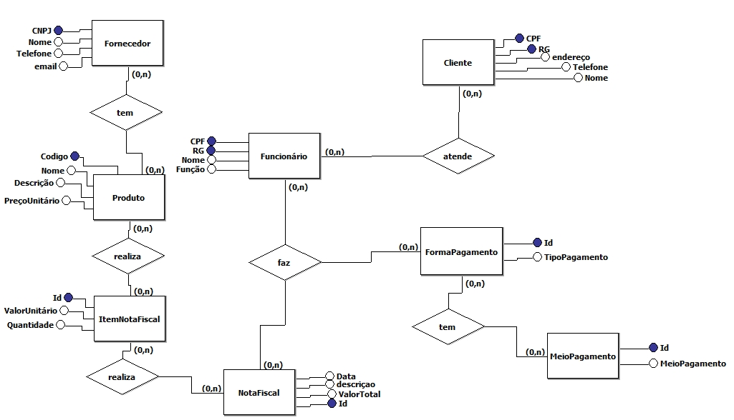

1.5 Diagrama de Pacotes UML
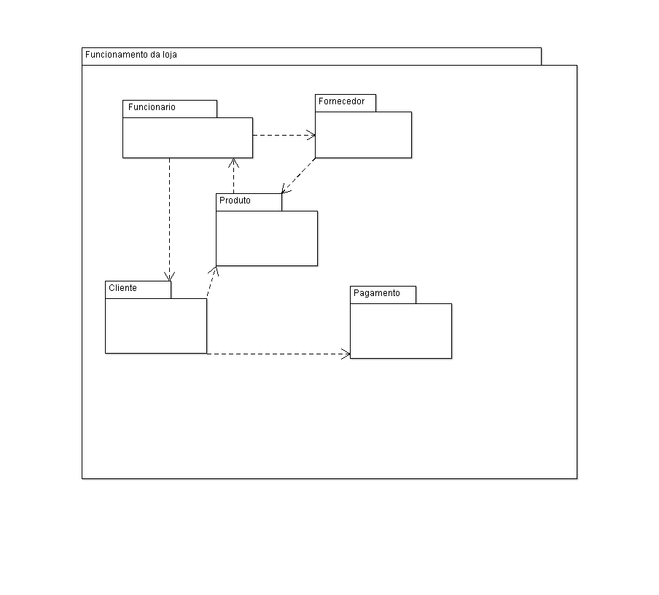

1.6 Documentos de Caso de Uso

1.6.1 Diagrama de Sistema
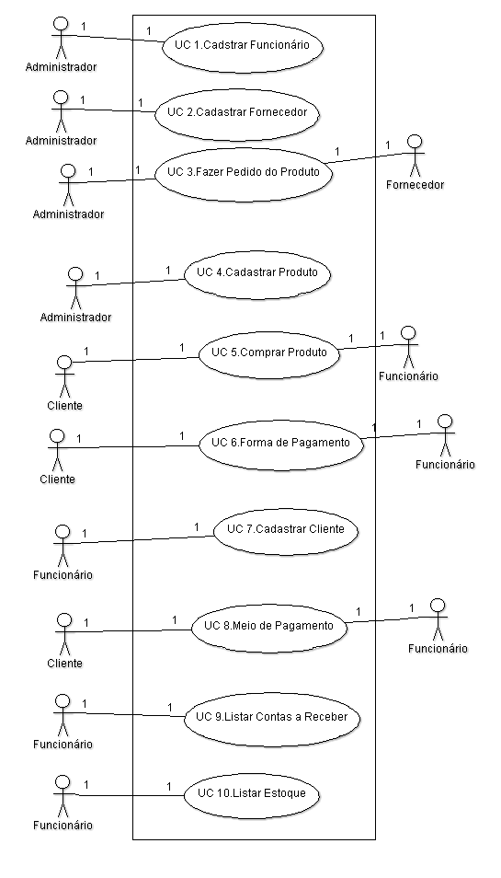

1.6.2 Diagrama de caso de uso de 2º Nível
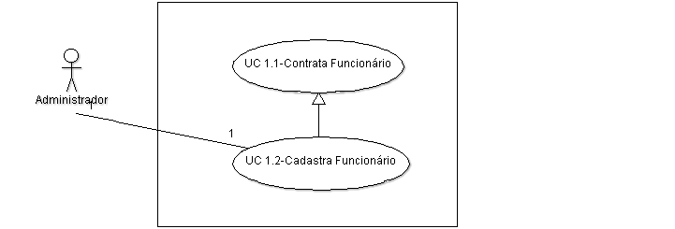
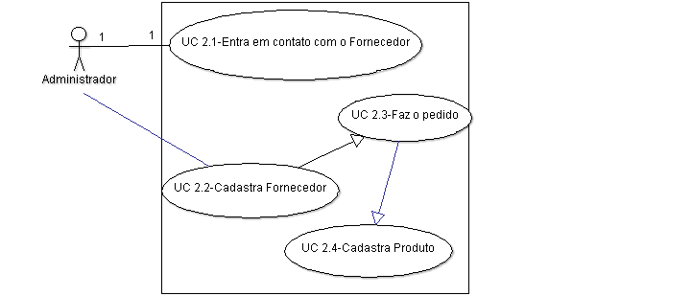
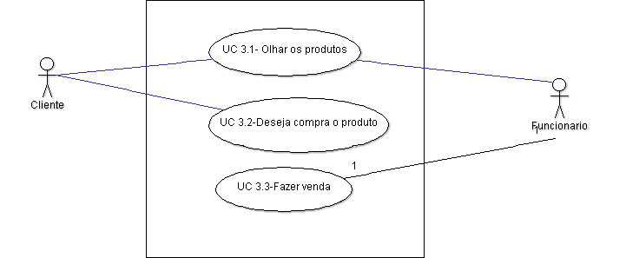
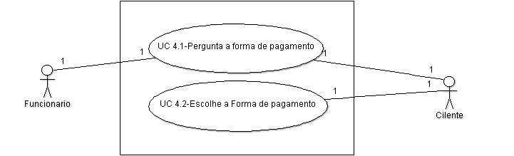
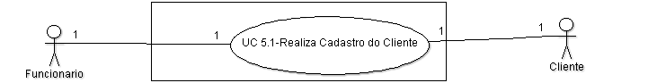
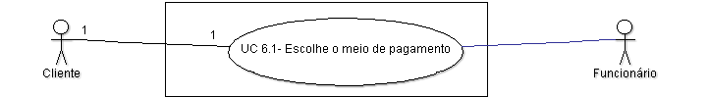
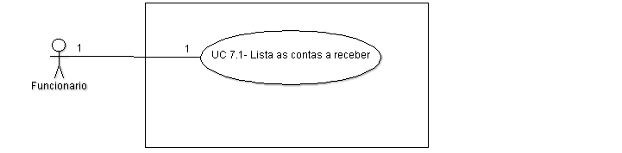
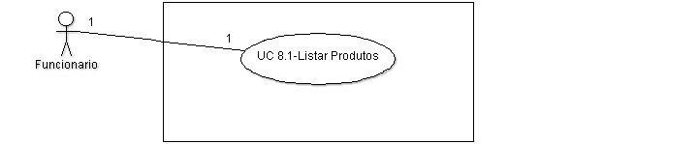

1.6.3 Descrição de Caso de Uso
Nome | UC 1.1 – Contratar Funcionário
Atores envolvidos | Administrador
Pré-condições | Precisar de funcionários
Fluxo Principal | 1 – O funcionário será entrevistado  2 – O funcionário será contratado
Sub-fluxo | Se na entrevista for constatado que o funcionário não é capaz, então ele é dispensado.
Fluxos Alternativos | 1-Pode haver uma seleção através de uma ficha preenchida pelo Funcionário.
Regras de Negócio | E preciso que o funcionário seja maior de 18 anos de idade, e atenda as necessidades que a loja precisa.
Pós Condições | O funcionário foi contratado e já pode realizar o cadastro do mesmo no sistema.
Casos de uso afetados

Nome | UC 1.2 – Cadastrar Funcionário
Atores envolvidos | Administrador
Pré-condições | Não ter funcionário com o mesmo CPF e login cadastrado
Fluxo Principal | 1 – O funcionário é contratado  2 – O Administrador cadastra o funcionário
Sub-fluxo | O administrador pede ao funcionário dados necessários para o cadastro.
Fluxos Alternativos | 1-
Regras de Negócio | O Funcionário precisa ter sido contratado, e estar com os documentos necessários para o cadastro.  O sistema deve estar funcionando.
Pós Condições | O funcionário foi cadastrado e já pode realizar vendas através do sistema.
Casos de uso afetados | UC 1.1

Nome | UC 2.1 – Entra em contato com o Fornecedor
Atores envolvidos | Administrador
Pré-condições | Precisar do produto
Fluxo Principal | 1 – O administrador entra em contato com o fornecedor
Sub-fluxo | O administrado procura informações sobre o fornecedor, e entre em contato.
Fluxos Alternativos | 1-O funcionário pode entra em contato com o funcionário se o Administrador não estiver disponível.
Regras de Negócio | Saber se o fornecedor e de confiança, se o produto e de qualidade, e o preço dos produtos estão bons.
Pós Condições | O administrador entra em contato com o fornecedor para ver se tem o produto que deseja.
Casos de uso afetados

Nome | UC 2.2 – Cadastra Fornecedor
Atores envolvidos | Administrador
Pré-condições | Não ter nenhum fornecedor cadastrado com o mesmo CNPJ
Fluxo Principal | 1 – O administrador entra em contato com o fornecedor  2 – Verifica se tem o produto que deseja  3 – Cadastrará o fornecedor
Sub-fluxo | Se o produto do fornecedor não for de qualidade ele e dispensado.  Se o administrador deseja o fornecimento do Fornecedor ele será cadastrado.
Fluxos Alternativos | 1-O funcionário pode realiza este cadastro também.
Regras de Negócio | Saber se o CNPJ é valido, e referências de fornecimento em outras lojas.
Pós Condições | O administrador cadastra o fornecedor e fará o pedido.
Casos de uso afetados | UC 2.1

Nome | UC 2.3 – Faz o pedido
Atores envolvidos | Administrador
Pré-condições | Querer o produto
Fluxo Principal | 1 – O administrador entra em contato com o fornecedor  2 – Verifica se tem o produto que deseja  3 – Cadastrará o fornecedor  4 – Fará o pedido
Sub-fluxo | O administrador escolhe os produtos que desejada e faz o pedido.
Fluxos Alternativos | 1-O pedido pode ser feito pelo funcionário também.
Regras de Negócio | Escolher produtos de qualidade e que atenda o gosto do cliente, e verifica os preços.
Pós Condições | O administrador fará o pedido e aguardará a sua chegada.
Casos de uso afetados | UC 2.1, UC 2.2

Nome | UC 2.4 – Cadastrar Produto
Atores envolvidos | Funcionário
Pré-condições | Ter o produto no estoque.
Fluxo Principal | 1 – Fazer o pedido para o fornecedor  2 – O produto chega  3 – Realizar o cadastro do produto
Sub-fluxo | Verifica o produto que chegou e faz o cadastro do produto no sistema.
Fluxos Alternativos | 1- O Administrador pode realizar os cadastros dos produtos.
Regras de Negócio | Verifica se o pedido foi feito, se a mercadoria está correta: modelo, quantidade, cor, qualidade, fornecedor, e se recebeu a nota fiscal junto com o mesmo.
Pós Condições | O produto foi cadastrado e já pode ser vendido.
Casos de uso afetados | UC 2.1, UC 2.2,UC 2.3

Nome | UC 3.1 – Olhar os produtos
Atores envolvidos | Cliente e Funcionário
Pré-condições | Produtos já cadastrados.
Fluxo Principal | 1 – O cliente chega na loja  2 – O funcionário mostra os produtos para o cliente
Sub-fluxo | A loja deve estar em funcionamento.
Fluxos Alternativos | 1- O cliente pode ser atendido pelo Administrador.
Regras de Negócio | Abrir a loja.  O funcionário deve estar preparado para atender os clientes, e os produtos a monstra.
Pós Condições | O funcionário mostra os produtos para o cliente e aguardará ele olhar e decidir se comprará.
Casos de uso afetados | UC 1.1,UC 1.2,UC 2.1,UC 2.2,UC 2.3,UC 2.4

Nome | UC 3.2 – Deseja compra o produto
Atores envolvidos | Cliente
Pré-condições | Produtos já cadastrados.
Fluxo Principal | 1 – O cliente chega na loja  2 – O funcionário mostra os produtos para o cliente  3 – O cliente falará para o funcionário qual produto deseja
Sub-fluxo | O cliente escolhe o produto que gostou e compra.  Se não tiver o produto do gosto do cliente ele não irá compra.
Fluxos Alternativos | 1-O funcionário pode decide para o cliente qual produto ele leva.
Regras de Negócio | O produto dever estar com as suas informações: preço, tamanho, código e etc.  O produto deve estar em bom estado: novo, limpo e etc.
Pós Condições | Depois de escolher o funcionário irá dá início na venda do produtor.
Casos de uso afetados | UC 1.1,UC 1.2,UC 2.1,UC 2.2,UC 2.3,UC 2.4,UC 3.1

Nome | UC 3.3 – Fazer venda
Atores envolvidos | Funcionário
Pré-condições | Ter o produto desejado no estoque.
Fluxo Principal | 1 – O cliente chega na loja  2 – O funcionário mostra os produtos para o cliente  3 – O cliente deseja comprar o produto  4 – O funcionário inicia a venda do cliente no sistema
Sub-fluxo | Se o cliente desistir de compra a venda e cancelada.
Fluxos Alternativos | 1-A venda pode ser feita pelo Administrador.
Regras de Negócio | O sistema precisa está funcionando.  O funcionário deve já está cadastrado.  O produto deve esta cadastrado.
Pós Condições | O funcionário inicia a compra do cliente no sistema e o cliente irá escolher a maneira que mais se adequar a ele.
Casos de usos afetados | UC 1.1,UC 1.2,UC 2.3,UC 2.4,UC 3.1,UC 3.2

Nome | UC 4.1 – Pergunta a forma de pagamento
Atores envolvidos | Funcionário
Pré-condições | Ter escolhido o produto.
Fluxo Principal | 1 – O cliente chega na loja  2 – O funcionário mostra os produtos para o cliente  3 – O cliente deseja comprar o produto  4 – O funcionário inicia a venda do ciente no sistema  5 – O funcionário pergunta ao cliente a forma de pagamento (à vista ou a prazo)
Sub-fluxo | O funcionário pegunta essa informação para o cliente para poder continuar a venda.
Fluxos Alternativos | 1-O cliente pode falar antes qual forma e melhor.
Regras de Negócio | Nas compras a prazo o cliente tem até 30 dias úteis para efetuar o pagamento na loja.
Pós Condições | Depois que o funcionário apresentar todas as formas de pagamento o cliente irá escolher a que mais se adequar a situação dele.
Casos de uso afetados | UC 1.1,UC 1.2,,UC 2.3,UC 2.4,UC 3.1,UC 3.2,UC 3.3

Nome | UC 4.2 – Escolhe a Forma de pagamento
Atores envolvidos | Cliente e Funcionário
Pré-condições | Ter escolhido o produto.
Fluxo Principal | 1 – O cliente chega na loja  2 – O funcionário mostra os produtos para o cliente  3 – O cliente deseja comprar o produto  4 – O funcionário inicia a venda do ciente no sistema  5 – O funcionário pergunta ao cliente a forma de pagamento (à vista ou a prazo)  6 – O cliente escolhe a forma de pagamento
Sub-fluxo | O cliente tem o direito de escolher a melhor forma à vista ou a prazo.
Fluxos Alternativos
Regras de Negócio | Para o cliente compra a prazo nas promissórias e necessário ele se cadastra no sistema.
Pós Condições | Depois de escolher a forma de pagamento, se o cliente escolher a prazo terá q realizar o cadastro do cliente (caso não for cadastrado) se for à vista escolhe o meio de pagamento.
Casos de uso afetados | UC 1.1,UC 1.2,UC 2.3,UC 2.4,UC 3.1,UC 3.2,UC3.3,UC 4.1

Nome | UC 5.1 – Realiza Cadastro do Cliente
Atores envolvidos | Funcionário
Pré-condições | A escolha da compra for a prazo.
Fluxo Principal | 1 – O cliente chega na loja  2 – O funcionário mostra os produtos para o cliente  3 – O cliente deseja comprar o produto  4 – O funcionário inicia a compra do ciente no sistema  5 – O funcionário pergunta ao cliente a forma de pagamento (à vista ou a prazo)  6 – O cliente escolhe a forma de pagamento  7 – O funcionário realiza o cadastro do cliente
Sub-fluxo | O cliente passa os dados para o funcionário fazer o cadastro no sistema.
Fluxos Alternativos | 1-O administrador pode realizar o cadastro do funcionário.
Regras de Negócio | E necessário o cliente ter referências de compras em outras lojas, Não ter o nome no SPC,e renda mensal suficiente para efetuar os pagamentos em dias.
Pós Condições | Depois de realizar o cadastro do cliente a compra será cadastrada no nome do cliente.
Casos de uso afetados | UC 1.1,UC 1.2,UC 2.3,UC 2.4,UC 3.1,UC 3.2,UC3.3,UC 4.1,UC 4.2

Nome | UC 6.1 – Escolhe o meio de pagamento
Atores envolvidos | Cliente e Funcionário
Pré-condições | Ter escolhido a forma d pagamento.
Fluxo Principal | 1 – O cliente chega na loja  2 – O funcionário mostra os produtos para o cliente  3 – O cliente deseja comprar o produto  4 – O funcionário inicia a compra do ciente no sistema  5 – O funcionário pergunta ao cliente a forma de pagamento (à vista ou a prazo)  6 – O cliente escolhe a forma de pagamento  7 – O cliente escolhe o meio de pagamento
Sub-fluxo | O cliente escolhe se deseja para em dinheiro, cartão ou a prazo nas promissórias.
Fluxos Alternativos
Regras de Negócio | Para o pagamento em cartão e necessário que o cartão seja valido.  Se o cliente não for cadastrado ele não compra a prazo nas promissórias.
Pós Condições | Depois de finalizar a venda é só entregar o produto para o cliente.
Casos de uso afetados | UC 1.1,UC 1.2,UC 2.3,UC 2.4,UC 3.1,UC 3.2,UC3.3,UC 4.1,UC 4.2,UC 5.1

Nome | UC 7.1 – Lista as contas a receber
Atores envolvidos | Funcionário
Pré-condições | Ter compras a prazo.
Fluxo Principal | 1 – Funcionário entra no sistema  2 – Funcionário lista as contas que tem para receber dos clientes que compraram na loja.
Sub-fluxo | E necessário que o cliente compre a prazo.
Fluxos Alternativos | 1- O administrador pode lista as contas a receber.
Regras de Negócio | Sistema deve estar funcionado.  Funcionário tem que estar autorizado ou cadastrado.
Pós Condições | O funcionário fica ciente de quem está em débito com a loja e pode fazer a cobrança para aqueles que já estão vencidos.
Casos de uso afetados | UC 1.1,UC 1.2,UC 2.3,UC 2.4,UC 3.1,UC 3.2,UC3.3,UC 4.1,UC 4.2,UC 5.1,UC 6.1

Nome | UC 8.1 – Listar Produtos
Atores envolvidos | Funcionário
Pré-condições | Querer listar os Produtos.
Fluxo Principal | 1 – Funcionário entra no sistema  2 – Funcionário lista os produtos no estoque
Sub-fluxo | Ao listar os produtos o funcionário terá noção do que estar em falta no estoque, ou verifica se tem algum produto que o cliente deseja no estoque.
Fluxos Alternativos | 1-O administrador pode listar os produtos.
Regras de Negócio | O sistema deve estar funcionando.  O funcionário deve estar cadastrado no sistema.
Pós Condições | Depois de listado, o funcionário tem um controle do que está em falta e da quantidade dos produtos.
Casos de uso afetados | UC 1.1,UC 1.2,UC 2.1,UC 2.2,UC 2.3,UC 2.4,UC 3.1,UC 3.2,UC3.3,UC 4.1,UC 4.2, UC 5.1

1.7 Protótipos de Telas

1.7.1 Tela Principal
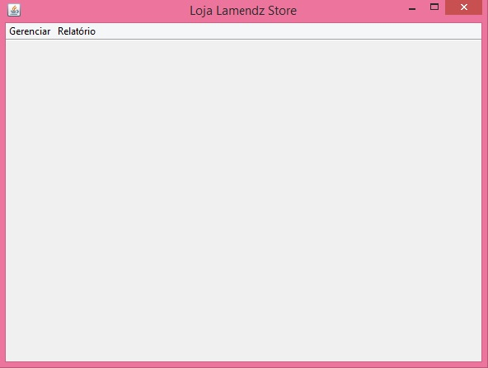

1.7.2 Cadastrar Funcionário
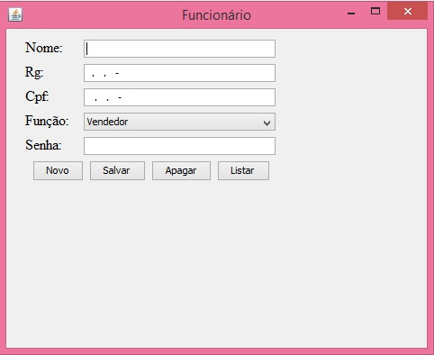

1.7.3 Cadastrar Fornecedor
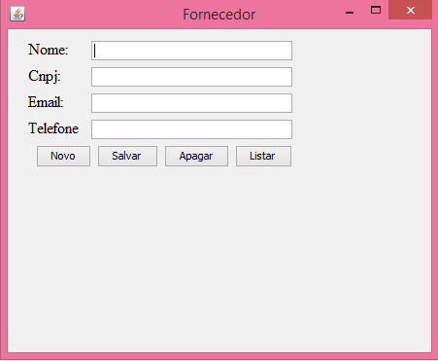

1.7.4 Cadastrar Produtos
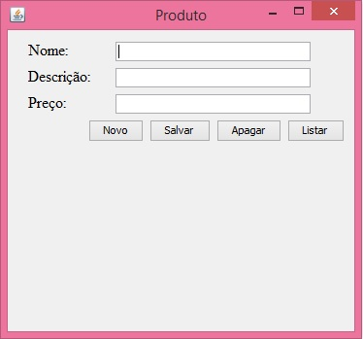

1.7.5 Realizar Venda
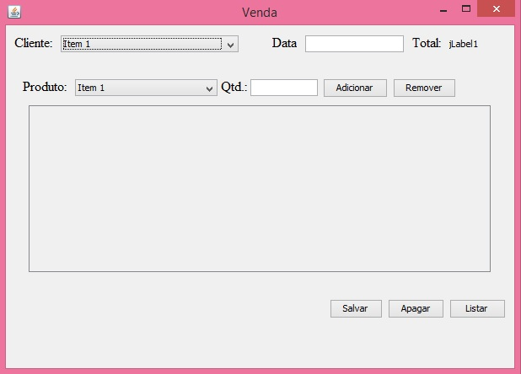

1.7.6 Cadastrar Cliente
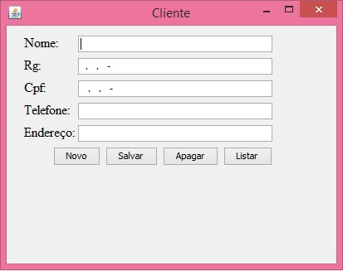

2. Documentação Técnica

2.1 Modelo Lógico do Banco de Dados

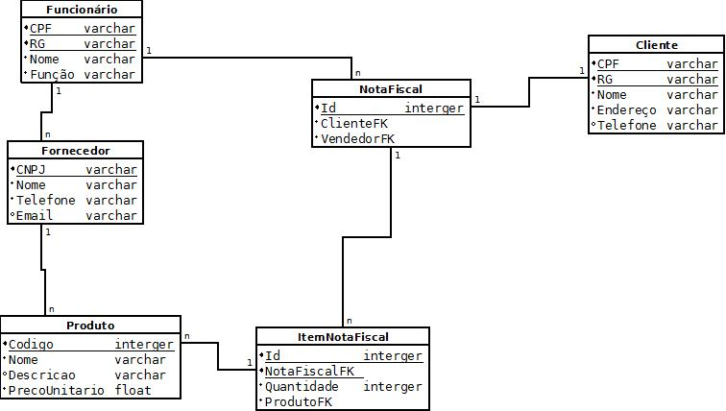

2.2 Diagrama de Classes
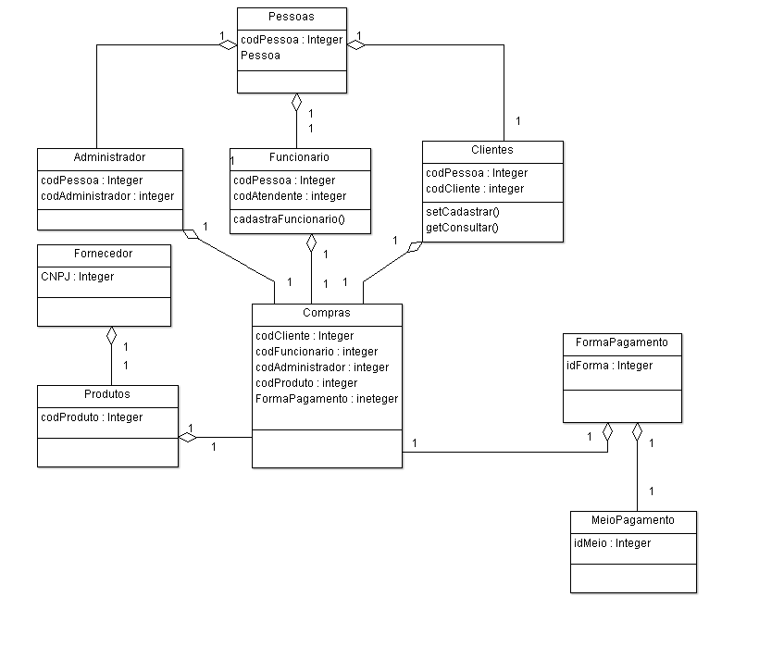

2.3 Descrição da Arquitetura de Software
Definiu-se construir a arquitetura em três camadas. As três partes de um ambiente modelo três camadas são: camada de apresentação, camada de negócio e camada de dados. Deve funcionar de maneira que o software executado em cada camada possa ser substituído sem prejuízo para o sistema. De modo que atualizações e correções de defeitos podem ser feitas sem prejudicar as demais camadas. Por exemplo: alterações de interface podem ser realizadas sem o comprometimento das informações contidas no banco de dados.
Camada de apresentação
É a chamada GUI (Graphical User Interface), ou simplesmente interface. Esta camada interage diretamente com o usuário, é através dela que são feitas as requisições como consultas, por exemplo.
Camada de negócio
Também chamada de Lógica empresarial, Regras de negócio ou Funcionalidade. É nela que ficam as funções e regras de todo o negócio. Não existe uma interface para o usuário e seus dados são voláteis, ou seja, para que algum dado seja mantido deve ser utilizada a camada de dados.

Camada de Dados
A terceira camada é definida como o repositório das informações e as classes que a manipulam. Esta camada recebe as requisições da camada de negócios e seus métodos executam essas requisições em um banco de dados. Uma alteração no banco de dados alteraria apenas as classes da camada de dados, mas o restante das camadas não seria afetado por essa alteração.

2.4 Diagrama de Pacotes

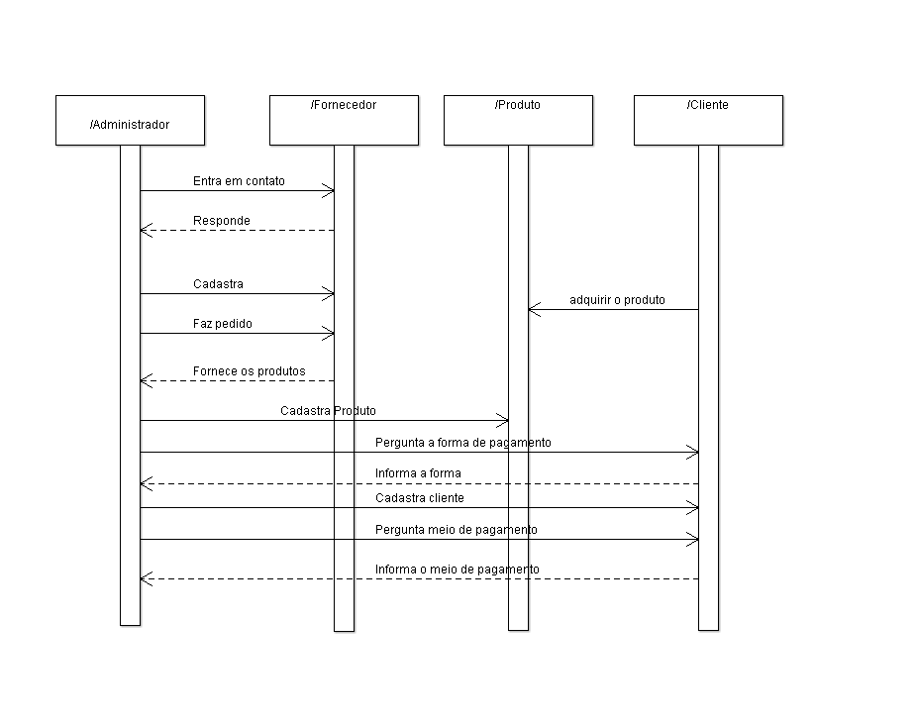
2.5 Diagrama de Sequência

2.6 Definição das Tecnologias

2.6.1 Java
Java foi projetado para permitir o desenvolvimento de aplicações portáteis de alto desempenho para a mais ampla variedade possível de plataformas de computação. Ao disponibilizar aplicações entre ambientes heterogêneos, as empresas podem fornecer mais serviços e aumentar a produtividade, a comunicação e a colaboração do usuário final — além de reduzir drasticamente o custo de propriedade das aplicações da empresa e do consumidor. O Java tornou-se inestimável para os desenvolvedores, permitindo que eles:
Java foi projetado para permitir o desenvolvimento de aplicações portáteis de alto desempenho para a mais ampla variedade possível de plataformas de computação. Ao disponibilizar aplicações entre ambientes heterogêneos, as empresas podem fornecer mais serviços e aumentar a produtividade, a comunicação e a colaboração do usuário final — além de reduzir drasticamente o custo de propriedade das aplicações da empresa e do consumidor.

2.6.2 Swing
Swing é um “widget toolkit” GUI (Interface de Usuário Gráfica)” para uso com o Java. Ele é compatível com o “Abstract Window Toolkit (AWT)”, mas trabalha de uma maneira totalmente diferente. A API Swing procura renderizar/desenhar por conta própria todos os componentes, em vez de delegar essa tarefa ao sistema operacional, como a maioria das outras APIs de interface gráfica trabalham. Por ser uma API de mais alto nível, ou seja, mais abstração, menor aproximação das APIs do sistema operacional, ela tem bem menos performance que outras APIs gráficas e consome mais memória RAM em geral. Porém, ela é bem mais completa, e os programas que usam Swing têm uma aparência muito parecida.

2.6.3 JDBC
Java Database Connectivity ou JDBC é um conjunto de classes e interfaces (API) escritas em Java que fazem o envio de instruções SQL para qualquer banco de dados relacional; Api de baixo nível e base para api’s de alto nível; Amplia o que você pode fazer com Java; Possibilita o uso de bancos de dados já instalados; Para cada banco de dados há um driver JDBC que pode cair em quatro categorias.

2.6.4 Java SE
O J2SE (Java 2 Standard Edition) ou Java SE é uma ferramenta de desenvolvimento para a plataforma Java. Ela contém todo o ambiente necessário para a criação e execução de aplicações Java, incluindo a máquina virtual Java (JVM), o compilador Java, as APIs do Java e outras ferramentas utilitárias para uma melhor funcionalidade.

2.7 Definição do Ambiente

2.7.1 Linguagem
A linguagem escolhida para a programação foi Java, é uma linguagem orientada a objetos, simples de alto nível, e além de ser uma linguagem de programação também é uma plataforma de desenvolvimento podendo desenvolver aplicações para desktop, celular, web e etc.
Os programas em Java não são compilados diretamente na arquitetura dos computadores. Ao invés disso, roda na JVM – Java Virtual Machine, uma máquina virtual, e esta é implementada nos mais diversos dispositivos, o que torna o Java referência quando o assunto é portabilidade.

2.7.2 IDE
A IDE que será utilizada é o NetBeans IDE permite o desenvolvimento rápido e fácil de aplicações desktop, celular, web e etc. Ele oferece suporte abrangente e de primeira classe para as tecnologias e melhorias de especificação Java mais recentes, antes de outros IDEs.
Um IDE é muito mais que um editor de texto. O Editor do NetBeans recua linhas, associa palavras e colchetes e realça códigos-fonte sintática e semanticamente. Ele também fornece modelos de código, dicas de codificação e ferramentas de refatoração.
O editor suporta várias linguagens, incluindo Java, C/C++, XML, HTML, PHP, Groovy, Javadoc, JavaScript e JSP. Como o editor é extensível, você pode adicionar suporte para muitas outras linguagens.
O NetBeans IDE oferece diferentes views de dados, de várias janelas do projeto a ferramentas úteis para configurar suas aplicações e gerenciá-las com eficiência.

2.7.3 Controle de Versão
A ferramenta para controle de versão será o Git. Através dele podemos desenvolver projetos em que diversas pessoas podem contribuir simultaneamente no mesmo, editando e criando novos arquivos e permitindo que os mesmos possam existir sem o risco de suas alterações serem sobrescritas.

2.7.4 Gerenciamento de Projetos
Para gerenciar os projetos foi escolhido o Github. Ele é um serviço web que oferece diversas funcionalidades extras aplicadas ao git. Resumindo, você poderá usar gratuitamente o github para hospedar seus projetos pessoais. Além disso, quase todos os projetos/frameworks/bibliotecas sobre desenvolvimento código aberto estão no github, e você pode acompanhá-los através de novas versões, contribuir informando bugs ou até mesmo enviando código e correções.

2.7.5 Sistema de Gerenciamento de Banco de Dados (SGBD)
O SGBD que será utilizado é o MySQL, é um sistema gerenciador de banco de dados relacional de código aberto usado na maioria das aplicações gratuitas para gerir suas bases de dados. Ele possui consistência, alta performance, confiabilidade e é fácil de usar. O MySQL funciona em mais de 20 plataformas, incluindo Linux, Windows, HP-UX, AIX, Netware, dando mais flexibilidade e controle.

2.7.6 Criação dos Diagramas UML
O programa que foi escolhido para a criação dos diagramas UML foi o ArgoUML, é uma aplicação de código aberto que usa UML para modelar o desenho de softwares. Ele roda na maior parte das plataformas por ser implementado em Java
Os tipos de diagramas que podem ser criados utilizando ArgoUML são nove: diagramas de classe, diagramas de estado, diagramas de atividade, utilizar diagramas de caso, diagramas de interação, diagramas de distribuição e diagramas de sequências.

2.7.7 Criação dos Protótipos das Telas
Para a criação de protótipos das telas foi escolhido o Pencil que foi feito com a finalidade de fornecer uma ferramenta de prototipagem. É um software de código aberto que permite ao utilizador criar mockups e está disponível para Windows, Linux e MacOS. Esta ferramenta oferecer uma interface gráfica muito simples de operar e um conjunto vasto de templates que podem ser usados nos mais diversos cenários.

2.8 Diagrama de Componentes
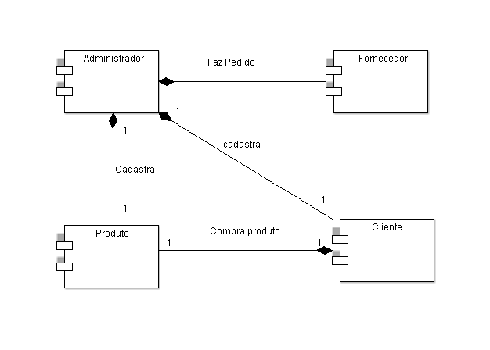

2.9 Diagrama de Implantação
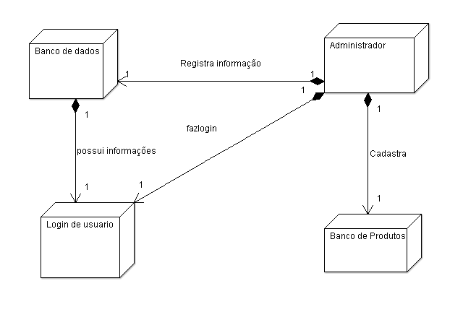

3. Referências
- http://tableless.com.br/tudo-que-voce-queria-saber-sobre-git-e-github-mas-tinha-vergonha-de-perguntar/
- http://www.techtudo.com.br/artigos/noticia/2012/04/o-que-e-e-como-usar-o-mysql.html
- https://pplware.sapo.pt/apple/pencil-project-crie-facilmente-mockups-profissionais/
- https://www.java.com/pt_BR/about/

